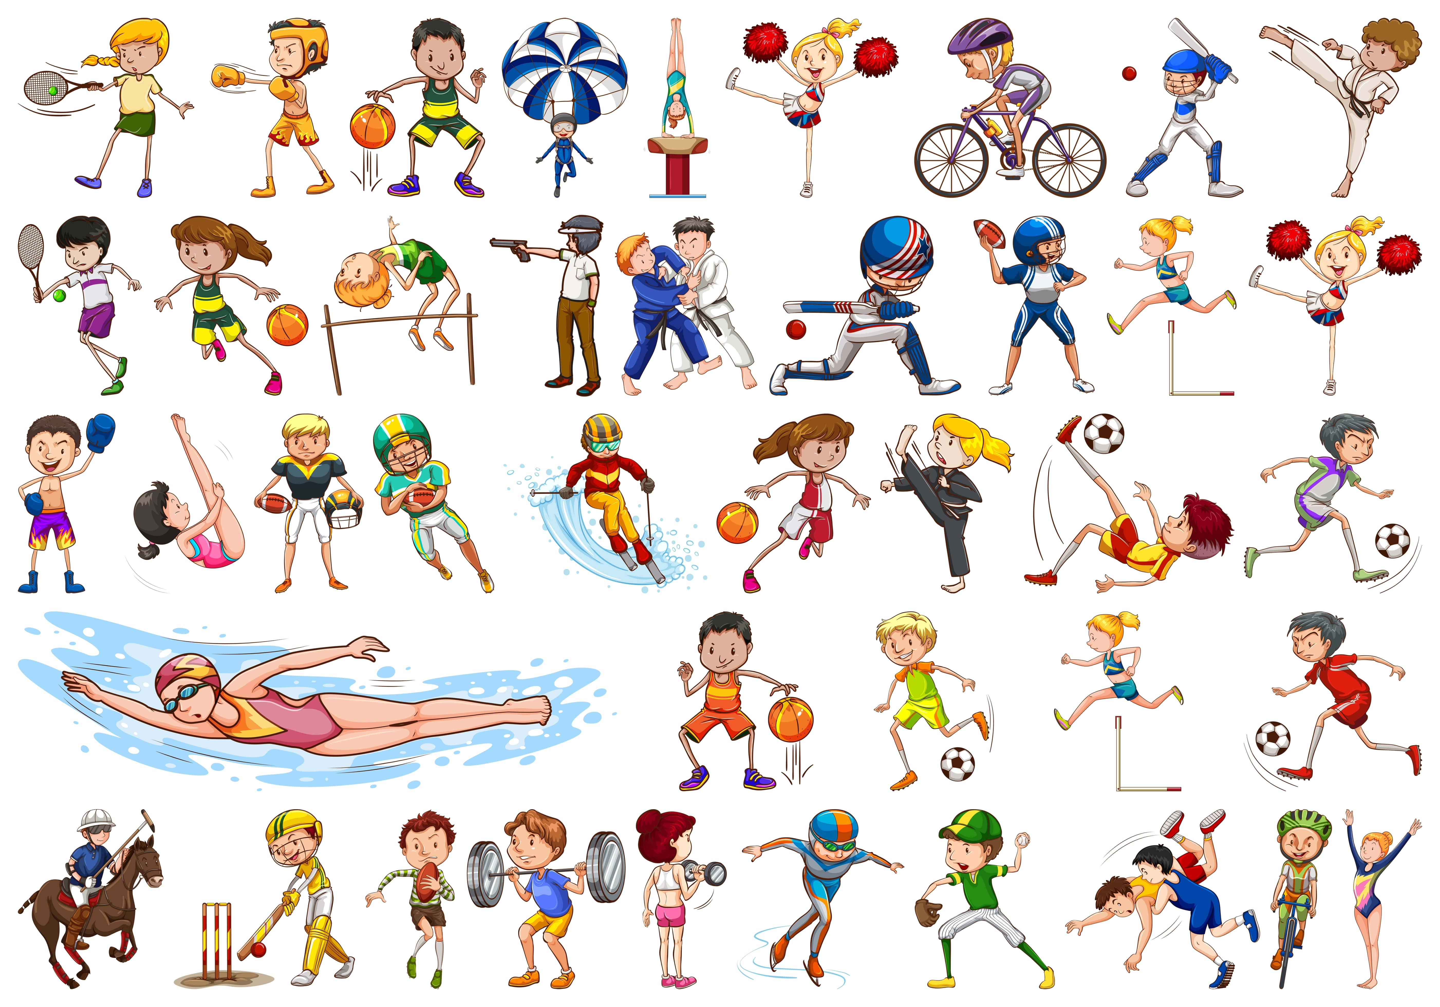
АФИША МЕРОПРИЯТИЙ
на 27 марта – 02 апреля 2023г.
КРАСНОКАМСКИЙ ГО
Дата, время. место | Наименование мероприятия
МАУ СК «Ледовый»
27,28,30,31 марта  21.30  Пермский край, г. Краснокамск, ул. Большевистская д.56 лит. Е | Единая ночная хоккейная лига
27 марта  12.30  28 марта  08.00  Пермский край, г. Краснокамск, ул. Большевистская д.56 лит. Е | Финальный турнир Первенства Пермского края по хоккею среди юношей до 13 лет
МБУ СШ г. Краснокамска
01.04.2023 г.  13.30  02.04.2023 г.  10.00  МБУ "СШ" г. Краснокамска, ул. Карла Маркса, д. 4 «в» | Чемпионат Пермского края по волейболу (женщины, 3 тур)
МАУ ФОК «Олимпийский»
28.03.2023  18.00  г. Краснокамск, пр. Маяковского, 7  Дом спорта | Турнир по настольному теннису среди трудовых коллективов предприятий и учреждений Краснокамского городского округа Пермского края
28.03.2023  17.30ч.  г. Краснокамск, пр. Маяковского, 7  Дом спорта | Турнир дартсу среди трудовых коллективов предприятий и учреждений Краснокамского городского округа Пермского края
27.03.2023  10.00  г. Краснокамск, пр. Маяковского, 7 | Мини-футбол в Вузы (юноши)
28.03.2023  10.00 ч  г. Краснокамск, пр. Маяковского, 7 | Мини-футбол в Вузы (девушки)

